孔 板 流 量 计

说

明

书

1 产品功能用途和适用范围

测量流经管道介质流量的方法有多种，但其中应用最广泛、最普遍的是节流装置，它的使用历史悠久，在国际、国内都已经标准化，在石油、化工、冶金、电力、轻纺、科研等行业的生产过程中，大量地使用着各种类型的节流装置进行流体流量的测量，控制和调节，节流装置具有结构简单、牢固、工作可靠、性能稳定、精确度高、价格低廉等优点，因而节流装置的用量与其它流量仪表相比占有绝对优势。
节流装置与差压流量变送器配套使用，现场量程连续可调，并能输出标准信号（0~10mAD、C或4~20mAD、C）再输入到二次仪表，便显示出管道内流体的瞬时流量和累积总量，若把标准信号输入到工业控制机，可以自动整点打印出瞬时流量和累积总量，为用户的使用提供了很大方便。
节流装置包括标准节流装置（包括标准孔板、标准喷嘴、标准文丘里管），和非标准节流装置（包括四分之一圆喷嘴、四分之一圆孔板、小孔板、双重孔板、圆缺孔板、锥形入口孔板等），取压方式有环室取压、法兰取压、当流体的雷诺数较低者或含有杂质时，可选用非标准节流装置。

- 产品型式号及编码

2.2 产品组成
a 法兰取压的节流装置：由取压法兰、节流件、密封垫片及紧固件，配二次仪表可显示瞬时流量及累积总量。
b 环室取压的节流装置：由法兰、环室、节流件、密封垫片及紧固件，配二次仪表可显示瞬时流量及累积总量。

- 产品工作原理与主要结构

3.1 原理

节流装置是人为地在介质流通的管道内造成节流（如图1）当被测介质流过节流装置后，造成一个局部收缩，流束集中，流速增加，静压力降低，于是在节流件的上下游两侧产生一个静压力差。这个静压力差与流量之间呈一定的函数关系，流量愈大，所产生的静压力差愈大，因此通过测量差压的方法，就可测得流量。
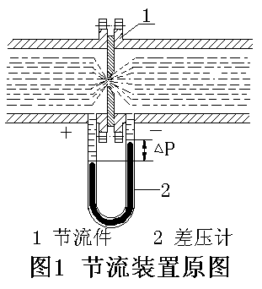

3.2 结构
本厂产品有多种品种和取压方式 ，下面仅就常用的几种作介绍：（1）标准孔板，环室取压：见图2
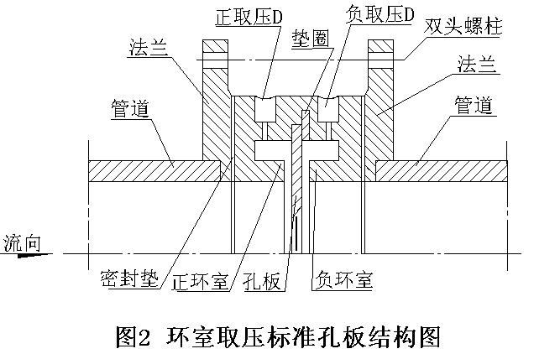
（2）标准孔板，法兰取压：见图4
将取压力口开在法兰的外圆面（直孔）或侧端面（斜孔）取压中心线离孔板的上、下游端面均为25.4mm，即为法兰取压方式，它具有安装方便，不容易堵塞，排污方便，加工量少等优点。
（3）标准喷嘴，环室取压见图5
（4）标准文丘里（古典文丘里）管结构见图3

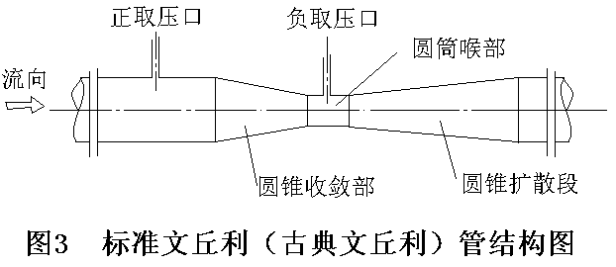
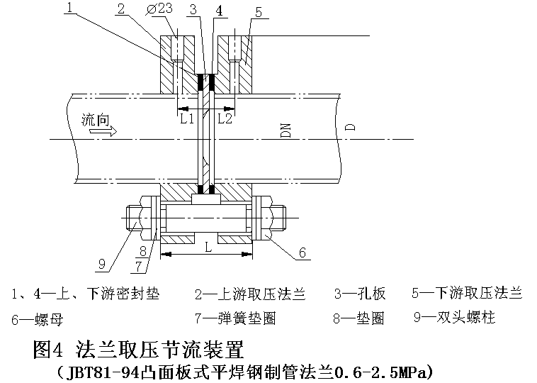
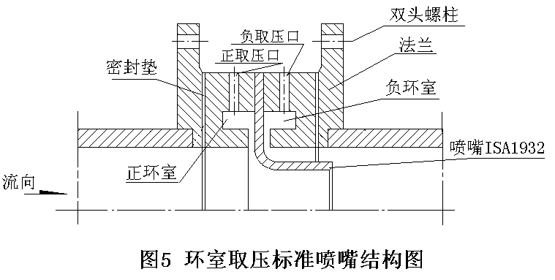

- 基本参数及性能指标

4.1 执行标准
设计、制造和安装遵循国际标准ISO5167—1（1991）（国家标准GB/T2624—93），英国标准BS1042和其它标准。
4.2 公称通径（mm）：25、40、50、65、80、100、125、300、350、400、450、500、600、700、800、900、1000、1200。
4.3 公称工作压力（MPa）：0.6、1.0、1.6、2.5、4.0、6.3、10.0、16.0
4.4 精确度等级：
- 对标准孔板，标准喷嘴：影响测量误差的因素有多种，若安装使用符合国际标准ISO5167—1（1991）有关规定，精确度等级一般可以达到1级~1.5级。
- 对非标准的孔板（如双重孔板，圆缺孔板，小孔板等），由于试验数据不够充分，没有“标准”可查，故应当在设计制造完工后进行标定。（通常用水标定液体流量；而且空气标定气体流量）经标定后可达到精确度（基本误差）等级为1级~1.5级，若不经过标定，仅靠经验性资料计算，设计，精确度在±2.5%左右。

- 安装、使用和调整

5.1 安装的基本要求：
    - 节流装置在安装前应检查节流装置编号和尺寸是否符合管道安装位置要求。
    - 新装管路系统，必须在管道中冲洗和扫线后再安装节流装置，以防管内杂物堵塞或损伤节流装置。
    - 注意节流装置安装方向，标有“+”的一端应与流体上游管段连接，标有“-”的一端应与流体下游管段连接。
    - 节流装置与管道中心，节流装置的中心线与上游侧，下游侧管道中心线之间的距离ex应小于或等于：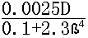
    - 节流装置在管道中安装时，应保证其端面和管道轴线垂直，垂直度误差不得超过±1。
    - 夹紧节流装置用的密封垫片（包括环室与法兰，环室与节流件间），在夹紧后，不得凸出管道内壁。
    - 节流装置安装处必须严密，不允许有泄漏现象存在。因此，安装工作必须在管道试压前进行。
    - 法兰取压节流装置，若法兰采用凸面板式平焊法兰（如图4），则必须在工艺管段上先打好孔且与取压法兰上的取压孔对正后，再焊接工艺管段。
5.2 对管道的要求：
- 邻近节流装置上游管段长度至少为2D是圆管形的，在任何平面上任何一个直径与管道直径D相差不得大于0.3%。
- 在离一次装置上游端面起至少2D的长度内，下游直管段的任何一个直径与上游直管段的平均直径之差不得大于3%。
- 节流件上下游必须保证的最小管段长度与上游阻力件的形式和节流件径比β有关见表1。

（4）在节流件附近（包括前后直管段），介质必须充满管道，若需要装隔离阀，则应选闸阀而且在运行中全开，若需装调节阀，则应将调节阀装在下游5D直管段之后。
直  径  比  β≤ | 上游侧阻流件形成和最短直管段长度（DN的倍数） |  |  |  |  |  |  | 下游最短直管段长度（包括在本表中的所有阻流件）
直  径  比  β≤ | 单个90⁰弯头或三通（流体仅从一个支管流出） | 在同一平面上的两个或多个90⁰弯头 | 在不同平面上的两个或多个90⁰弯头 | 渐缩管（在1.5D至3D的长度内2D变为D） | 渐扩管（在1D到2D的长度内由0.5变为D） | 球型阀全开 | 全孔球阀或闸阀全开 | 下游最短直管段长度（包括在本表中的所有阻流件）
0.20  0.25  0.30  0.35  0.40  0.45  0.50  0.55  0.60  0.65  0.70  0.75  0.80 | 10(6)  10(6)  10(6)  12(6)  14(7)  14(7) 14(7)  16(8)  18(9)  22(11)  28(14)  36(18)  46(23) | 14(7)  14(7)  16(8)  16(8)  18(9)  18(9)  20(10)  22(11)  26(13)  32(16)  36(18)  42(21)  50(25) | 34(17)  34(17)  34(17)  36(18)  36(18)  38(18)  40(20)  44(22)  48(24)  54(27)  62(31)  70(35)  80(40) | 5  5  5  5  5  5  6(5)  8(5)  9(5)]  11(6)  14(7)  22(11)  30(15) | 16(8)  16(8)  16(8)  16(8)  16(8)  17(9)  18(9)  20(10)  22(11)  25(13)  30(15)  38(19)  54(27) | 18(9)  18(9)  18(9)  18(9)  20(10)  20(10)  22(11)  24(12)  26(13)  28(14)  32(16)  36(18)  44(22) | 12(6)  12(6) 12(6)  12(6)  12(6)  12(6)  12(6)  14(7)  14(7)  16(8)  20(10)  24(12)  30(15) | 4(2)  4(2)  5(2.5)  5(2.5)  6(5)  6(3)  6(3)  6(3)  7(3.5)  7(3.5)  7(3.5)  8(4)  8(4)
对所有的直径比β | 阻流件 |  |  |  |  | 上游侧最短直管段长度
对所有的直径比β | 直径比大于或等于0.5的对称骤缩异径管  直径小于或等于0.03D的温度计套管和插孔  直径在0.03D和0.13D之间的温度计套管和插孔 |  |  |  |  | 30(15)  5(3)  20(10)
注：1、不带括号的值为“零附加不确定度”的值。
2、带括号的值为“0.5%附加不确定度“的值。

表 1
5.3 对导压管的要求：
- 导压管应按被测流体的性质和参数使用耐压，耐腐蚀的材质制造，内径不得小于6mm，长度最好在16m之内，视被测流体的性质而定，不同长度下的最小内径值见表2。
- 导压管应垂直或倾斜敷设，其倾度不得小于1：12。粘度较高的流体，其倾斜度还应增大。当差压讯号传送距离大于30m时，导压管应分段倾斜，并在各最高点和最低点分别装设集合器和沉降器。
- 为了避免差压记号传送失真，正负导压管应尽量靠近敷设，严寒地区还应采取防冻措施，可采用电热或蒸汽保温，但要防止被测介质过热汽化和在导压管中产生气体造成假差压。
- 节流装置安装在垂直管道上时，取压口位置可在取压装置平面上任意选择。节流装置安装在水平或倾斜的主管道内取压口位置如图6

（5）取压口引出的短管应在同一水平面内。若是在垂直管道上安装节流件，引压短管之间相距一定的距离（垂线、方向），这对差压变送器的零点有影响，应通过“零点迁移”来校正。
（6）节流件，管段，差压变送器在各种情况下的安装方式有具体的规定，请见图7~图9。

5.4 使用和调整
- 节流装置必须与差压计或差压变送器配套使用，才能得知流量。为了便于在现场调整零点，必须在差压变送器的引压管处加装“三阀组”，使用方法见变送器的说明书。
- 为了测知真实的差压值，除了正确的敷设取压管路外（见5.3）还需要使取压管路内的导压介质（传递流体的静压值）保持单相（液相或气相）状态，即测液体介质流量，必须使取压管内充满液体，不得混入气体；测气体介质流量时，必须使管内充满气体，不得凝结液体，为此可加设集气器或沉降器，收集液体中的气体（定期排放）或气体中的液体（定期清除）。
- 节流装置的设计参数是否与实际参数相符直接关系到测量精度，节流装置投入使用时，测得的参数如果处于参数的范围内，测量精度一般不会超过设计计算精度，但是如果没得的参数远离设计参数范围（假定节流装置及差压变送器选型，制造，安装均符合要求）则有可能是提供的设计参数有误，应更改设计参数，重新设计计算节流装置。
- 使用中工艺条件的变化导致流体参数改变，应当采用温度，压力的自动跟踪补偿，否则会带来测量误差。目前市场上已经出现多种型式的智能化流量显示仪，可输入介质温度，压力，标准状态下的介质密度，压缩系数。流量系数（流出系数）等保证了节流装置的准确测量。
- 保养修理及常见故障排除
节流装置的工作比较可靠，常见的故障是取压口堵塞，引压管堵塞或泄漏，可以经常清洗或吹洗取压口，引压管，紧固各密封连接处。当环境温度低于0℃时，应将取压管包扎保温层或敷设伴热管。测量高温介质时应加冷凝器或隔离器，防止高温介质进入差压变送器的测压容器。
- 供应成套性
7.1 仪表成套性
    - 法兰取压节流装置包括节流件、取压法兰、取压管及紧固件。
    - 环室取压节流装置包括节流件、环室、法兰、取压管及紧固件。
7.2 随机文件
仪表随机文件包括：使用说明书、产品合格证和装箱单各1份，用塑料袋封装。
- 订货须知
请用户仔细填写“节流装置订货咨询规格单”。另外还须注意：
    - 被测流体参数的物理状态（如流量是什么状态下一工业标准态，实际状态）直接关系到设计的正确性，务必请用户注明。
    - 请注明供货内容：节流件包括密封垫圈、环室、法兰、取压管等，若还要阀门、直管段、冷凝器、集合器、沉降器或差压变送器显示表等，则必须特别注明。

其它
- 本厂生产的产品均应标注商标、品名、型号、出厂日期，并附有说明书、合格证。
- 如流量计不能满足要求时请用户提出特殊需要我厂安排特型加工。

